Левченко Никита Евгеньевич, дата защиты 18.10.2016г.

Тема диссертации: «Совершенствование бронхопластических вмешательств в хирургии злокачественных новообразований легких»
по специальности 14.01.12 – онкология

При проведении тайного голосования диссертационный совет в количестве 24 человек, все доктора наук по специальности 14.01.12 – онкология, участвовавших в заседании из 28 человека, входящих в состав совета, проголосовали:

за – 24, против - нет, недействительных бюллетеней – нет.

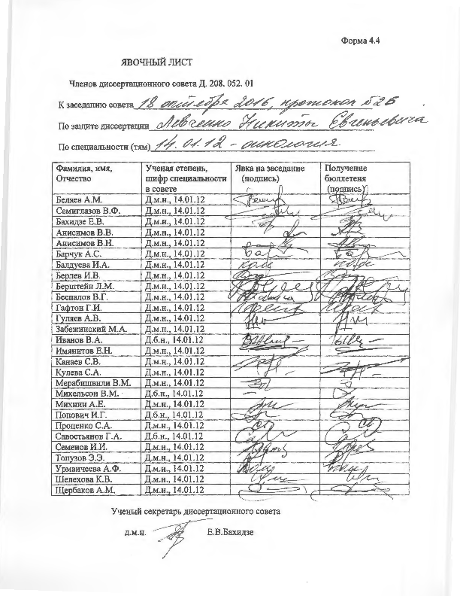

ЗАКЛЮЧЕНИЕ ДИССЕРТАЦИОННОГО СОВЕТА Д 208.052.01 НА БАЗЕ ФЕДЕРАЛЬНОГО ГОСУДАРСТВЕННОГО БЮДЖЕТНОГО УЧРЕЖДЕНИЯ «НАУЧНО-ИССЛЕДОВАТЕЛЬСКИЙ ИНСТИТУТ ОНКОЛОГИИ ИМЕНИ Н. Н. ПЕТРОВА» МИНИСТЕРСТВА ЗДРАВООХРАНЕНИЯ РФ ПО ДИССЕРТАЦИИ НА СОИСКАНИЕ УЧЕНОЙ СТЕПЕНИ КАНДИДАТА МЕДИЦИНСКИХ НАУК ЛЕВЧЕНКО НИКИТЫ ЕВГЕНЬЕВИЧА

Аттестационное дело №______
Решение диссертационного совета от 18.10.2016 г. № _26_
О присуждении Левченко Никите Евгеньевичу, гражданину РФ, ученой степени кандидата медицинских наук.
Диссертация «Совершенствование бронхопластических вмешательств в хирургии злокачественных новообразований легкого», представленная на соискание ученой степени кандидата медицинских наук по специальности: 14.01.12 – онкология, принята к защите 16.08.2016, протокол № 17 диссертационным советом Д 208.052.01 на базе федерального государственного бюджетного учреждения «Научно-исследовательский институт онкологии им. Н.Н. Петрова» Министерства Здравоохранения Российской Федерации (197758, Санкт-Петербург, Песочный, ул. Ленинградская, д. 68. Приказ № 105/нк от 11.04.2012 г.)
Соискатель Левченко Никита Евгеньевич, дата рождения 12.02.1989 г., в 2011 году окончил «Санкт-Петербургский государственный медицинский университет им. акад. И.П. Павлова» Минздрава России по специальности «Лечебное дело». В 2013 г. окончил клиническую ординатуру в ФГБУ «НИИ онкологии им. Н. Н. Петрова» Минздрава России» по специальности «Онкология». С 2013г. аспирант в ФГБУ «НИИ онкологии им. Н. Н. Петрова» Минздрава России по специальности «Онкология». Удостоверение о сдаче кандидатских экзаменов выдано в 2016 г. в ФГБУ «НИИ онкологии им. Н.Н. Петрова» Минздрава России.
Диссертация выполнена на базе ФГБУ «НИИ онкологии им. Н. Н. Петрова» Минздрава России, в научном отделении торакальной онкологии.
Научный руководитель:
- доктор медицинских наук, профессор Барчук Алексей Степанович, ФГБУ «НИИ онкологии им. Н. Н. Петрова» Минздрава России, главный научный сотрудник научного отделения торакальной онкологии;
Официальные оппоненты:
- Доктор медицинских наук, профессор Яблонский Петр Казимирович, директор ФГБУ «Санкт-Петербургский научно-исследовательский институт фтизиопульмонологии» Министерства здравоохранения России, декан медицинского факультета ФГБОУВО «Санкт-Петербургский государственный университет».
- Доктор медицинских наук, профессор Пикин Олег Валентинович, руководитель отделения торакальной хирургии ФГБУ «Московский научно-исследовательский онкологический институт имени П.А. Герцена» Министерства здравоохранения Российской Федерации.
Официальные оппоненты дали положительные отзывы на диссертацию.
Ведущая организация - Федеральное государственное бюджетное образовательное учреждение высшего образования «Первый Санкт-Петербургский государственный медицинский университет имени академика И.П. Павлова» Министерства здравоохранения Российской Федерации, в своем положительном заключении, подписанном заведующим кафедрой онкологии, доктором медицинских наук, профессором В.В. Семиглазовым, указала, что по совокупности критериев работа полностью соответствует п. 9 Положения о порядке присуждения ученых степеней, утвержденного Постановлением Правительства РФ № 842 от 24.09.2013 (с изменениями от 21.04.2016г., №335), предъявляемым к диссертациям на соискание ученой степени кандидата медицинских наук, а соискатель заслуживает присуждения искомой степени по специальности: 14.01.12 – онкология.
На автореферат поступило 3 отзыва, в том числе:
- от заместителя начальника ФГБВОУ ВО «Военно-медицинская академия им. С.М. Кирова» Министерства обороны РФ по учебной и научной работе, генерал-майора медицинской службы, доктора медицинских наук, профессора Б.Н. Котива;
- директора НИИ КО ФГБУ «РОНЦ им. Н.Н. Блохина» Минздрава России, заведующего торакальным отделением, доктора медицинских наук, М.М.Давыдова
- профессора кафедры факультетской хирургии №1 ФГБОУ ВО «Первый МГМУ им. И.М. Сеченова» Минздрава России, доктора медицинских наук, профессора Г.Х. Мусаева;
Все отзывы положительные, не содержат замечаний.
Выбор официальных оппонентов обусловлен тем, что они являются ведущими специалистами по теме представленной диссертации и дали свое согласие на оппонирование, а ведущей организации – тем, что она является ведущей научной организацией в области онкологии. По теме диссертации опубликовано 10 печатных работ, из них 4 в журналах, рекомендованных ВАК, получен 1 патент на изобретение.
Основные работы:
- Левченко Е.В., Левченко Н.Е., Ергнян С.М., Барчук А.С., Лемехов В.Г., Шутов В.А., Юрин Р.И., Гельфонд М.Л., Рыбас А.Н. Непосредственные результаты бронхопластических операций в хирургии злокачественных новообразований легкого // Вопросы онкологии. - 2016.- N1. - С. 91-95. Авторский вклад 70%
Автором, на основании проведенного анализа 124 пациентов показана безопасность использования и удовлетворительные непосредственные результаты инвагинационной техники формирования межбронхиальных анастомозов.
2) Ергнян С.М., Шутов В.А., Левченко Н.Е., Юрин Р.И., Левченко Е.В. Резекция и реконструкция карины трахеи в онкохирургии: технические аспекты и результаты. // Вестник хирургии имени И.И.Грекова. - 2016. - №3 ( том 75). - С. 111-115. Авторский вклад 30%
В данной статье детально описаны технические аспекты и проанализированы результаты лечения с использованием реконструктивного компонента.
- Арсеньев А.И., Аристидов Н.Ю., Барчук А.С., Левченко Е.В., Вагнер Р.И., Барчук А.А., Лемехов В.Г., Нефедов А.О., Канаев С.В., Тарков С.А., Гагуа К.Э., Бейнусов Д.С., Мамонтов О.Ю., Левченко Н.Е. Сравнительная оценка эффективности лечения больных раком легкого. // Вопросы онкологии. - 2012. - N3. - С. 398-401. Авторский вклад 30%
Данная публикация посвящена изучение тенденций выживаемости больных РЛ в зависимости от основных прогностических факторов.
- Барчук А.С., Левченко Е.В., Арсеньев А.И., Вагнер Р.И., Гельфонд М.Л., Барчук А.А., Лемехов В.Г., Канаев С.В., Ергнян С.М., Гагуа К.Э., Тимофеева Е.С., Бейнусов Д.С., Тарков С.А., Левченко Н.Е. Актуальные вопросы комбинированного лечения рака легкого. // Вопросы онкологии. - 2012. – N2. – С. 253-259. Авторский вклад 30%
В работе представлен результат исследования, основанный на опыте лечения больных РЛ с использованием современных комбинированных методов лечения, целый ряд из которых был впервые разработан и внедрён в практику в НИИ онкологии.
Диссертационный совет отмечает, что на основании выполненного диссертационного исследований разработана техника формирования межбронхиального анастомоза с инвагинацией на 1 хрящевое полукольцо.
Доказано что выполнение бронхопластических вмешательств по сравнению с пневмонэктомиями отличается более низким числом послеоперационных осложнений и сопоставимо по уровню послеоперационной летальности. Отдаленные результаты реконструктивных вмешательств по частоте локо-регионарного рецидивирования и дистанционного метастазирования сопоставимы с результатами после пневмонэктомии. При этом летальность от неонкологических причин после пневмонэктомий значительно выше. А функциональные показатели внешнего дыхания после бронхопластических вмешательств отличается более высокими резервами.
На основании экспериментальной работы установлено, что после различных вариантов реконструкции, натяжение на латеральную и медиальную часть формируемых циркулярных межбронхиальных анастомозов отличается. А серповидное рассечение перикарда каудальнее нижней легочной вены позволило достоверно снизить натяжение во всех случаях.
Предложена новая классификация бронхо- и бронхоангиопластических вмешательств в зависимости от сложности реконструкции.
Полученные результаты диссертационной работы могут быть использованы в практическом здравоохранении в научно-лечебных учреждениях онкологического профиля. Результаты работы апробированы, внедрены и применяются в практической и научно-исследовательской работе ФГБУ «НИИ онкологии им. Н. Н. Петрова» МЗ России и ГБУЗ СК «Ставропольского краевого клинического онкологического диспансера».
Оценка достоверности результатов исследования выявила, что идея базируется на анализе обширного и разнообразного фактического материала. Степень достоверности результатов проведенных исследований, выводов и рекомендаций не вызывают сомнений и определяется объёмом обработанного материала, адекватным набором оцениваемых показателей, выбором для обработки материала и методов, соответствующих целям и задачам исследования.
Личный вклад соискателя состоит в выполнении анализа отечественной и зарубежной литературы, анализе информация о результатах лечения больных злокачественными новообразованиями легкого с применением бронхопластической техники и пневмонэктомии. Произведено динамометрическое измерение натяжения анастомозируемых бронхов на секционном материале. Автор участвовал в составе операционной бригады в большинстве анализируемых реконструктивных оперативных вмешательств.
Диссертация охватывает вопросы поставленной научной задачи и соответствует критерию внутреннего единства, что подтверждается наличием плана исследования, основной идейной линии, четкостью формулировки и взаимосвязью выводов.
Диссертационным советом сделан вывод о том, что диссертация Левченко Никиты Евгеньевича «Совершенствование бронхопластических вмешательств в хирургии злокачественных новообразований легкого», представляет собой законченную научно-квалификационную работу, в которой осуществлено решение важной научно-практической задачи онкологии – улучшения результатов хирургического лечения больных раком легкого за счет применения бронхопластической техники. Практическая и теоретическая значимость настоящего диссертационного исследования, его научная новизна, возможность практического использования результатов, выводов и практических рекомендаций соответствует критериям, установленным п. 9 Положения о порядке присуждения ученых степеней, утвержденного Постановлением Правительства РФ № 842 от 24.09.2013 (с изменениями от 21.04.2016г., №335), предъявляемым к диссертациям на соискание ученой степени кандидата наук, и диссертационный совет принял решение присудить Левченко Никите Евгеньевичу ученую степень кандидата медицинских наук по специальности 14.01.12 – онкология.
При проведении тайного голосования диссертационный совет в количестве - 24 человек, из них доктора наук по специальности 14.01.12 – онкология - 24, из 28 человек, входящих в состав совета, проголосовали за - 24; против - нет; недействительных бюллетеней - нет.

Председатель диссертационного совета,
доктор медицинских наук
профессор Беляев Алексей Михайлович

_________________________

Ученый секретарь диссертационного совета,
доктор медицинских наук Бахидзе Елена Вилльевна

_________________________

18.10.2016

